مديرية التربية لولاية معسكر
مادة : العلوم الفيزيائية والتكنولوجيا المقاطعة التربوية الثالثة
المتوسطة : الأمير عبد القادر تيغنيف . الأستاذ(ة) : ســــــــــــــــي يوسف ابراهيم .
القسم / المستوى : ❶ متوسط . تاريخ الحصة : . . / . . / 2020

مذكرة تربوية ( بطاقة فنية ) رقم: 01
◄ الميدان :
الظواهر الكهربائية | المادة و تحولاتها | الظواهر الضوئية
①- نوع النشاط :
حصة تعلمية : قياس بعض المقادير قياس الأطوال - تعيين درجة الحرارة
عمل مخبري : /
مشروع تكنولوجي : /
تقويم : /
نشاط آخر : /
②- الكفاءة الختامية :
يحل مشكلات متعلقة بالتحولات الفيزيائية للمادة ومفسرا هذه التحولات بالاستعانة بالنموذج الحبيبي للمادة.
③- مركبات الكفاءة :
◙ يقيس بعض المقادير الفيزيائية باستخدام الوسيلة و الطريقة المناسبتين و يستخدمها في حل مشكلات تتعلق بها في المخبر و خارجه .
④- مؤشرات التقويم :
مع 1: يستخدم القياس لتعيين بعض المقادير الفيزيائية.
مع 2: يعبر بطريقة سليمة عن نتيجة القياس.
⑤- الوسائل و المواد والسندات المستغلة أثناء الحصة:
الكـــتاب المدرســـــي ، المسطرة، الشريط المتري، القدم القنوية، المحرار.
⑥- المراجع :
المنهاج، الوثيقة المرافقة، مواقع الانترنيت، الكتاب المدرسي، مذكرات سابقة.
⑦- النقد الذاتي :............................................................................................
...................................................................................................................
الأستاذ(ة) : المدير(ة) : المفتش(ة) :

المادة : العلوم الفيزيائية و التكنولوجيا. المتوسطة :الأمير عبد القادر ▬ تيغنيف ▬
الميدان : المادة و تحولاتها. الأستاذ(ة) : ســــــــــــــــي يوسف ابراهيم .
المستوى : أولـــــى متوسط . المدة : ① ســـــــــاعــة.
الحصة التعلمية: قياس بعض المقادير قياس الأطوال - تعيين درجة الحرارة
رقــــــــــــــــم الــــمذكرة:①

الكفاءة الختامية:
يحل مشكلات متعلقة بالتحولات الفيزيائية للمادة ومفسرا هذه التحولات بالاستعانة بالنموذج الحبيبي للمادة.

♥ الكفاءة الختامية :
يــــــــحل مشكــــــــــلات متعلقة بالتحولات الفيزيائية للمادة و مفسرا هذه التحولات بالاستعانة بالنموذج الحبيبي للمادة.
♥ مركبات الكفاءة :
◙ يقيس بعض المقادير الفيزيائية باستخدام الوسيلة و الطريقة المناسبتين و يستخدمها في حل مشكلات تتعلق بها في المخبر و خارجه .
♥ معايير و مؤشرات التقويم :
مع 1: يستخدم القياس لتعيين بعض المقادير الفيزيائية. مع 2: يعبر بطريقة سليمة عن نتيجة القياس.

سيــــــــر الوضعيـــــــة التعليميــــــــــة/التعلميــــــــــة

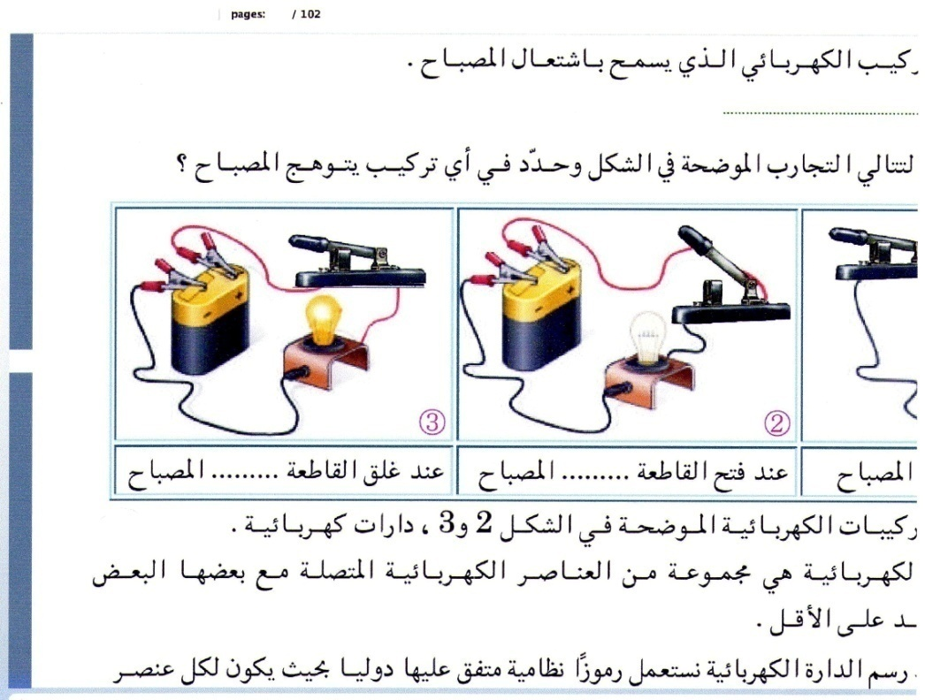


المراحل  و المدة | سير النشاطات | المحتوى و المفاهيم
التقويم التشخيصي  .. د  الوضعية  الجزئية  .. د | ⇜ ما هي الأدوات الهندسية التي كثيرا ما تستعملها في الرياضيات.  ⇜ اختر أداة تمكنك من رسم قطعة مستقيم طولها 4.5 cm  تتعدد وسائل قياس الأطوال و الأعماق بتعدد الأجسام كطول نافذة، عرض كتاب، قطر عملة نقدية... إلخ.  ⍰ اقترح وسيلة قياس مناسبة لكل مثال.  قدم لك وعاءين أحدهما به ماء ساخن و الآخر بارد.  ⍰ أذكر وسيلة قياس تمكنك من التفريق بينهما.  ⍰ ماذا يقصد بوسيلة القياس. | ♦ يساهم في استرجاع بعض المفاهيم حول القياسات (الطور الابتدائي).    ♦ يقرؤون الوضعية الجزئية .  ♦ يفكرون فيها ضمن الأفواج.  ♦ يقدمون فرضياتهم ويسجلونها  على جزء هامشي من السبورة.
الوضعية  التعلمية 01  قيــــــاس الأطوال / وحـــدات الطـــول.  عمل فردي  .. د  عمل جماعي  .. د  المصادقة  .. د  الوضعية  التعلمية 02  القـــــــدم القنويـة.  عمل فردي  .. د  عمل جماعي  .. د  المصادقة  .. د  الوضعية  التعلمية 03  تعييـــــــن درجـــــــة الحـرارة.  عمل فردي  .. د  عمل جماعي  .. د  المصادقة  .. د | النشـاط ①: قياس الأطوال – وحدات الطول.  قياس الأطوال: طُلِب منك قياس أطوال بعض الأجسام التالية: طول قلم و ممحاة، عرض الباب، أبعاد (طول و عرض) غرفة.  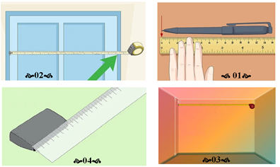  بالاعتمــــــاد على ما توصلت إليه:  ⇜ هل تقاس كل الأبعاد بنفس الوسيلة؟  ⏎ كيف تسمى عملية معرفة أبعاد جسم ما؟  وحدات الطول:  تختلف أبعاد الأجسام باختلاف وسيلة القياس.  برأيـــــــــك ما هي وحدات قياس كل مما يلي:  طول الإنسان.  سمك ورقة الكتاب.  أبعاد الكتاب.  المسافة بين مدينتي تغنيف و معسكر.  بهدف ترسيخ وحدات قياس الأطوال للتلميذ:  يعطى للتلميذ بعض القيم لأبعاد أجسام مختلفة الوحدة، و يطلب منه تحويلها إلى وحدة مشتركة (m) و يرتبها من الأكبر إلى الأصغر.  50 cm , 2m , 3.2 dm , 8 mm  النشـاط ② : القدم القنويـــــة.  باستعمال القدم القنوية، قم بقياس القطر الخارجي و الداخلي لأنبوب.  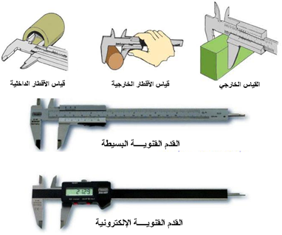  بالاعتمــــــاد على ما توصلت إليه:  ⇜ هل يمكن استبدال القدم القنوية بـالمسطرة ؟  ⏎ ماذا تستنتج؟  النشـاط ③ : تعيين درجة الحــــــــرارة.  طُلِب منك تعيين قيمة عدديـــــــة، لدرجة حرارة وعاءين بهما ماء، أحدهما بارد و الآخر ساخن بإدخال(غمر) يدك فيهما.  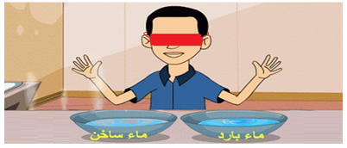  بالاعتمــــــاد على ما توصلت إليه:  ⇜ هل يمكنك تعيين درجة الحرارة بحاسة اللمس ؟ اقترح وسيلة تمكنك من ذلك؟ | ♦ تحضير الوسائل المطلوبة.  ♦ يلاحظون الوثيقة المقابلة.  ♦ يقومون بتدوين الفرضيات.  الملاحظات:  ⇜ لا تقاس الأبعاد بنفس الوسيلة.  ⏎ لمعرفة أبعاد أي جسم يجب القيام بعمليــــــــة القياس.  ♦ تحضير الوسائل المطلوبة.  ♦ يلاحظون الوثيقة المقابلة.  ♦ يقومون بتدوين الفرضيات.  الملاحظات :  طول الإنسان (المتر)، سمك ورقة الكتاب (الميليمتر) ، أبعاد الكتاب (السنتيمتر)، المسافة بين مدينتين (الكيلومتر).  يمكن اختصار وحدات قياس الأطوال و ترميزها الدولي (SI) في جدول بسيط.  ميليمتر سنتمتر ديسمتر متر ديكامتر هيكتمتر كسلومتر  mm cm dm m dam hm km  ♦ تحضير الوسائل المطلوبة.  ♦ يلاحظون الوثيقة المقابلة.  ♦ يقومون بتدوين الفرضيات.  الملاحظات :  لا يمكن قياس الأقطار الداخلية و الخارجية باستعمال المسطرة ، أي لا يمكن استبدال القدم القنوية بها.  ⏎ الاستنتاج:  تستخدم القدم القنوية لقياس الأبعاد التي يستحيل قياسها بالمسطرة كالسمك، القطر، العمق.  أنواع القدم القنوية: البسيطة و الإلكترونية.  يذكر الأستاذ(ة) مكونات القدم القنوية شفهيا للتلميــــذ(ة)  من أجل اثراء الرصيـــــــــد المعرفـــــي فقط.  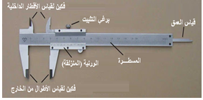  ♦ تحضير الوسائل المطلوبة. ♦ يلاحظون الوثيقة المقابلة.  ♦ يقومون بتدوين الفرضيات.  الملاحظات :  ⇜ لا يمكن تعيين درجة الحرارة بحاسة اللمس.  ⏎ الوسيلة المثالية لتعيين قيمة عددية لدرجــــــــــة الحرارة: هي المحرار(التارمومتر).  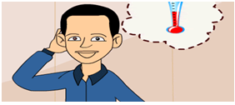
ما يكتبــــــــــــه التلميـــــــــــــــــذ(ة)

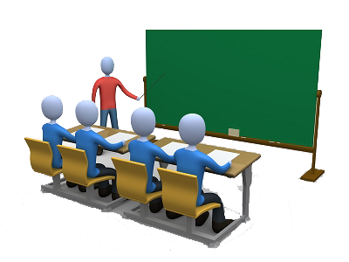
بسم الله الرحمان الرحيم التاريخ : يوم الأحد 00 أكتوبر 2020
الميدان: المادة و تحولاتها. الحصة التعلمية: قياس الأطوال - تعيين درجة الحرارة.
⦿ قياس الأطوال:
الملاحظات
لقياس الأطوال نستعمل عدة وسائل منها المسطرة كقياس طول كتاب و الشريط المتري لقياس الأطوال البعيدة كطول السبورة أو طول شخص.

لمعرفة أبعاد أي جسم يجب القيام بعمليــــــــة القياس.

النتيجـــــة

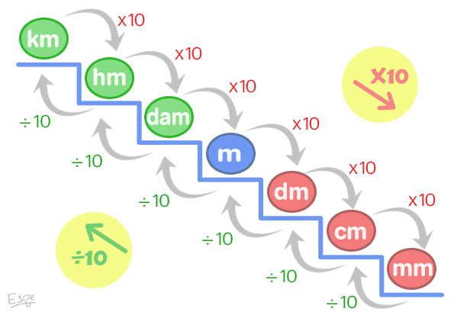
الوحدة الأساسية لقياس الأطوال هي المتر له أجزاء كما له مضاعفات.
ميليمتر | سنتمتر | ديسمتر | متر | ديكامتر | هيكتمتر | كسلومتر
mm | cm | dm | m | dam | hm | km
 |  |  | 0 | 3

القدم القنويـــــة:
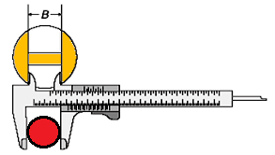
لقياس الأبعاد الصغيرة نستعمل القدم القنوية مثل قطر عملة نقدية أو سمك دفتر ... إلخ

الملاحظات
النتيجـــــة
القدم القنوية: هي أداة تستعمل لقياس السمك، القطر(الداخلي/الخارجي)، العمق.
أنواع القدم القنوية: البسيطة و الإلكترونية.

⦿ تعيين درجة الحرارة:
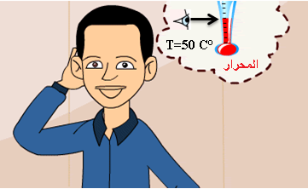
لا يمكن تعيين درجة الحرارة بحاســــــــــة اللمس.
الملاحظات
لتعيين درجة الحرارة نستعمل المحرار المدرج .
يرمز لدرجة الحرارة بــT ، وحدتها الدرجة المئوية (C°).
مثال: C° T=50.
النتيجـــــة

⦿ التقويم التحصيلي: تمارين رقم 14،09،16 صفحة 20،21.

